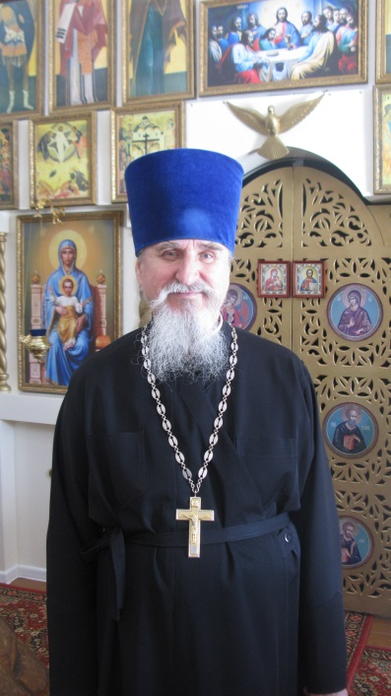
Настоятель Михаило – Архангельского храма села Беломестная Криуша, Тамбовского, района Тамбовской области протоиерей Георгий (Юрий) Иванович Анисимов. Родился 19 сентабря 1947 году, диаконская хиротония 7 января 1993 году, священническая хиротония 28 февраля 1993 года. Является помощником благочинного II Тамбовского благочиннического округа по социальной работе. Окончил Профтехучилище № 1 г. Тамбова, 1965 год; Сасовское летное училище ГА, 1971 год, Тамбовский институт химического машиностроения, 1983 год. Бакалавриат (5-летняя программа ПСТБН) Православный Свято - Тихоновский Богословский институт г. Москвы 2002 год.

